**Modelos de referencia, dispositivos y datos de red**

**Datos del estudiante**

|  |  |
| --- | --- |
| Nombre: |  |
| Matrícula: |  |
| Nombre del curso: |  |
| Nombre de la actividad: |  |
| Fecha de elaboración: |  |

**Modelos de referencia, dispositivos y datos de red**

**Descripción de las capas del modelo OSI**

A continuación se presentan aseveraciones relacionadas con cada una de las capas del Modelo OSI. Lee detenidamente cada una de ellas y determina a qué capa del modelo OSI se refieren.

|  |  |
| --- | --- |
| Característica | Capa del modelo OSI |
| Administra las sesiones entre dos computadoras. |  |
| En esta capa funcionan las aplicaciones, tales como los procesadores de texto y las hojas de cálculo. |  |
| Los datos reciben el nombre de bits. |  |
| Los datos reciben el nombre de tramas. |  |
| Los datos son llamados segmentos. |  |
| En esta capa opera el IP, *Internet Protocol* o Protocolo de Internet. |  |
| En esta capa opera el TCP, *Transmission Control Protocol* o Protocolo de Control de Transmisión. |  |
| Define el tipo de medio de transmisión de datos. |  |
| Provee servicios de red a las aplicaciones de los usuarios. |  |
| Define los procesos mecánicos y eléctricos para mantener un enlace físico entre dispositivos de red y *hosts*. |  |
| Utiliza un direccionamiento físico para proveer conectividad. |  |
| Utiliza un direccionamiento lógico para proveer conectividad. |  |
| En esta capa los formatos de datos pueden ser imágenes (JPG, TIFF) y videos (MIDI y MPEG). |  |
| No provee servicios a ninguna otra capa del modelo OSI. |  |
| Es capaz de convertir entre diferentes formatos de datos. |  |
| Provee conectividad y selección de ruta entre dos *hosts* de redes que pueden estar muy separados geográficamente. |  |
| Es la capa más cercana al usuario. |  |
| Provee servicios de transporte de datos a las capas superiores (capa de sesión, capa de presentación y capa de aplicación). |  |
| Provee sus servicios a la capa de presentación. |  |
| Provee una transmisión confiable de datos para un enlace físico. |  |
| Se asegura que de la información que recibe de otro sistema pueda ser leída por la capa de aplicación. |  |
| Segmenta los datos desde un *host* y los reensambla de nuevo en datos en el *host* destino. |  |

**Descripción de las capas del modelo TCP/IP**

A continuación se presentan aseveraciones relacionadas con cada una de las capas del modelo TCP/IP. Lee detenidamente cada una de ellas y determina a qué capa del modelo TCP/IP se refieren.

|  |  |
| --- | --- |
| Característica | Capa del modelo TCP/IP |
| En esta capa funcionan las NICs, *Network Interface Cards* o Tarjetas de Interface de Red. |  |
| Segmenta y reensambla datos que las capas superiores envían. |  |
| En esta capa opera el IP, *Internet Protocol* o Protocolo de Internet. |  |
| En esta capa opera el TCP, *Transmission Control Protocol* o Protocolo de Control de Transmisión. |  |
| En esta capa se determina la mejor ruta de envío de datos. |  |
| En esta capa se utiliza el direccionamiento MAC, *Media Access Control* o Control de Acceso a Medios. |  |
| Envía paquetes de datos desde un dispositivos usando el protocolo correcto. |  |
| Esta capa del modelo TCP/IP incluye a las capas de sesión, presentación y aplicación del modelo OSI. |  |
| Proporciona una conectividad física a la red. |  |
| Provee servicios de transporte desde el *host* origen al *host* destino. |  |

**Relación entre el modelo OSI y el modelo TCP/IP**

A continuación se proporcionan las capas de los modelos OSI y TCP/IP, respectivamente. Une con una línea cada capa del modelo TCP/IP con su o sus correspondientes capas en el modelo OSI. Observa que en cada lista de capas hay una capa que no corresponde con el modelo en cuestión.

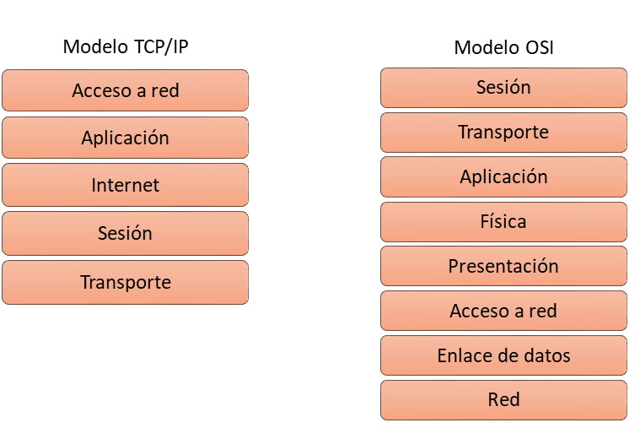

**PDUs (Unidades de Datos de Protocolo)**

A continuación se proporciona una tabla incompleta con diversos PDUs. Completa la tabla con la descripción y la capa, tanto del modelo OSI como del modelo TCP/IP, en la que opera cada uno de los PDUs.

|  |  |  |  |
| --- | --- | --- | --- |
| PDU | Descripción | Capa en la que opera | |
| OSI | TCP/IP |
| Datos |  |  |  |
| Segmento |  |  |  |
| Paquete |  |  |  |
| Trama |  |  |  |
| Bits |  |  |  |

**Dispositivos de red**

A continuación se proporciona una tabla incompleta con diversos dispositivos de red. Completa la tabla con el tipo, descripción y la capa, tanto del modelo OSI como del modelo TCP/IP, en la que opera cada uno. Observa que algunos dispositivos no operan en ninguna de las capas de ninguno de los modelos de referencia, en tal caso, debes de poner “No aplica”.

|  |  |  |  |  |  |
| --- | --- | --- | --- | --- | --- |
| Dispositivo | Ícono | Tipo (de red o usuario final) | Descripción | Capa en la que opera | |
| OSI | TCP/IP |
| *Firewall* |  |  |  |  |  |
| Computadora de escritorio |  |  |  |  |  |
| *Hub* |  |  |  |  |  |
| Impresora |  |  |  |  |  |
| *Laptop* |  |  |  |  |  |
| *Modem* |  |  |  |  |  |
| NIC |  |  |  |  |  |
| Puente |  |  |  |  |  |
| Repetidor |  |  |  |  |  |
| *Router* |  |  |  |  |  |
| Servidor |  |  |  |  |  |
| *Switch* |  |  |  |  |  |

**Cuadro resumen**

A continuación se proporciona una tabla incompleta que resume los PDUs y dispositivos de red usados en cada una de las capas de los dos modelos de referencia. Completa la tabla con la capa del modelo TCP/IP, PDU y dispositivo(s) de red usados en cada capa del modelo OSI.

|  |  |  |  |
| --- | --- | --- | --- |
| Capa modelo OSI | Capa modelo TCPI/IP | PDU | Dispositivo de red |
|
| Aplicación |  |  |  |
| Presentación |  |  |  |
| Sesión |  |  |  |
| Transporte |  |  |  |
| Red |  |  |  |
| Enlace de datos |  |  |  |
| Física |  |  |  |